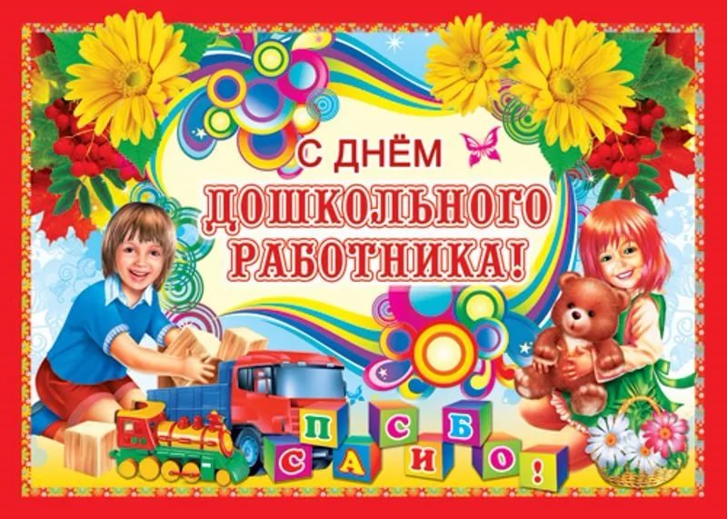

Уважаемые работники дошкольных образовательных учреждений!

Примите искренние поздравления с Вашим профессиональным праздником – Днем дошкольного работника!

Сегодня, как никогда, судьба каждого ребенка зависит от мудрости, доброты и терпения взрослых. Образовательные учреждения, и в первую очередь – дошкольные, держатся на неравнодушных энтузиастах, любящих детей, на личностях, одержимых своей профессией. С вашей помощью дети дошкольного возраста познают секреты окружающего мира, учатся любить и беречь свою Родину. Заботиться о самых маленьких гражданах нашей страны, дарить им ласку и тепло, приложить все усилия, чтобы вырастить их здоровыми и сильными, дать первые необходимые умения и навыки – одна из самых важных и благородных миссий на земле.
Искренняя благодарность каждому из вас за вклад в развитие дошкольного образования. Успехов в этом благородном деле, крепкого здоровья, счастья!
Глава Муниципального
образования город Ирбит Г.А.Агафонов

